ГОСУДАРСТВЕННОЕ БЮДЖЕТНОЕ ДОШКОЛЬНОЕ ОБРАЗОВАТЕЛЬНОЕ УЧРЕЖДЕНИЕ ДЕТСКИЙ САД № 95 КРАСНОГВАРДЕЙСКОГО РАЙОНА
Г. САНКТ-ПЕТЕРБУРГ

Конспект спортивного досуга в старшей группе
«Зимние виды спорта»

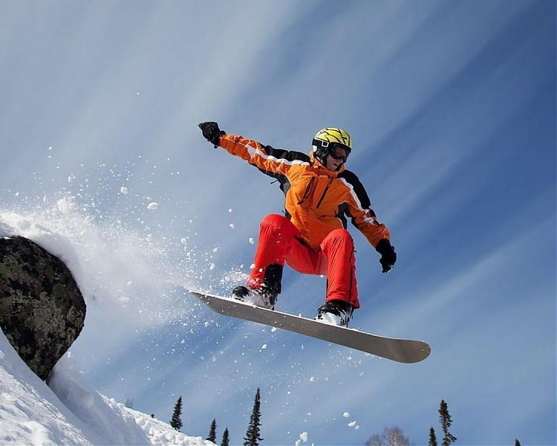

Авторы: воспитатели старшей группы 12а
Крутенок Д.А., Ячник С.А.

Февраль 2020
Конспект спортивного досуга в старшей группе «Зимние виды спорта»
Авторы: Крутенок Д.А., Ячник С.А.
Цель: Закрепление знаний детей о зимних видах спорта через игры-эстафеты.
Задачи:
- Закрепить знания о зимних видах спорта, спортивном инвентаре.
- Продолжать совершенствовать технику основных движений (ходьбы, бега, прыжков, метания в цель).
- Развивать внимание, память, воображение; ловкость, смекалку, находчивость, быстроту движений.
- Воспитывать умение соблюдать элементарные правила.
- Воспитывать чувство коллективизма, чувство восторга и радости за общий успех.
Оборудование: иллюстрации зимних видов спорта, 2 мешочка, 2 корзины, 2 мешка, 8 конусов, 4 обруча, 2 клюшки, 2 мяча, 2 ледянки, 2 игрушки, фишки, раскраски.
Предварительная работа: Беседа «Какие бывают зимние виды спорта», ситуативная беседа «Польза гимнастики», раскрашивание раскрасок, чтение худ. литературы: В. Д. Берестов «Лыжный след», Е. Алленова «Зимние забавы», М. Вейцман «Чемпион», слушание: «Спортивный марш» И. Дунаевский, «Трус не играет в хоккей» А. Пахмутова, «Закаляйся» В. Лебедев – Кумач, рассматривание иллюстраций с зимними видами спорта и спортивным инвентарем.
Ход досуга:
Дети под музыку входят в зал
Воспитатель: Ребята! Отгадайте загадку:
Коль крепко дружишь ты со мной,
Настойчив в тренировках,
То будешь в холод, в дождь и зной
Выносливым и ловким…
(Спорт)
Воспитатель: Что же такое спорт?
Воспитатель: Да, спорт – это занятие физическими упражнениями, регулярные тренировки, спортивные соревнования, достижения высоких результатов, желание выиграть и победить.
Кто же занимается спортом?
Воспитатель: Вы хотите стать спортсменами? А что нужно делать, чтобы стать спортсменом?
Воспитатель: Чтобы спортсмены соревновались и смогли узнать, кто самый быстрый, сильный, выносливый, ловкий; ещё это праздник для всех болельщиков и спортсменов. А как вы считаете, какие соревнования являются праздником для спортсменов всего мира?
Воспитатель: Олимпиада. На Олимпиаде собираются спортсмены всех стран мира. Олимпийские игры проводятся в определенном городе, куда съезжаются спортсмены из всех стран мира. На Олимпийских играх есть определенные правила, есть судьи, зрители, болельщики. Зажжение олимпийского огня – главный ритуал на торжественном открытии игр. Олимпийский огонь один из символов Олимпийских игр, его зажигают в городе, где проводятся игры.
Первые олимпийские игры проходили в Греции у горы Олимп, поэтому они и получили название - Олимпийские игры.
Воспитатель: Ребята, подумайте, какие бывают виды спорта?
А как вы думаете, как называются виды спорта, которыми занимаются зимой.
Воспитатель: Сегодня, ребята, вас ждет путешествие в мир разных зимних видов спорта, где вы сможете показать свою силу, скорость, меткость, ловкость и смекалку!
Готовы?
Воспитатель:
Долго ходом шли коньковым
Друг за дружкою втроем,
Было очень нелегко им
Забираться на подъем.
Вдруг отточенным движеньем
Хвать винтовки – и стрелять!
Бьют прицельно по мишеням, –
Раз, другой, четыре, пять.
И помчались под уклон.
Что же это? ... (Биатлон)
Воспитатель: Да, правильно, биатлон. Так давайте повторим, что делают биатлонисты (бегут на лыжах, стреляют из винтовки).
1 эстафета - «Необычный биатлон: участники бегут до зоны броска, берут один мешочек и кидают его в корзину, после возвращаются и передают эстафету следующему участнику.
Воспитатель: Есть такие виды спорта как прыжки с трамплина, горнолыжный спорт, фристайл – это, когда спортсмен во время спуска по трассе с небольшими трамплинами выполняет акробатические упражнения. Есть и еще один вид спорта на снегу, но не на лыжах:
Он на вид – одна доска,
Но зато названьем горд,
Он зовется … (Сноуборд)
2 эстафета - «Сноуборд в мешке»: бег в мешке
Воспитатель:
Мчусь как пуля я вперед,
Лишь поскрипывает лед,
Да мелькают огоньки.
Кто несет меня? ... (Коньки)
Воспитатель: Этот вид спорта называется конькобежный, спортсмены бегут по большому стадиону наперегонки. Если спортсмены бегают наперегонки по маленькой площадке, то этот вид спорта называется шор-трек.
3 эстафета - «Наперегонки»: Игроки бегут змейкой, оббегая все конусы, и возвращаются обратно.
Воспитатель: Танцевать на лёд пойдём,
Музыку мы заведём. (Фигурное катание)
Воспитатель: О каком виде спорта идет речь в этой загадке?
Оно есть одиночное, где катаются только мальчики или девочки, мужчины или женщины, а есть парные виды, где спортсмены катаются в парах.
4 эстафета - «Фигурный бег»: Все участники команды встают парами. Первая пара стоит в двух обручах (каждый участник стоит в обруче, одной рукой держит свой обруч, а второй рукой держит обруч напарника), пара обегает стойку и вернувшись к команде передаёт обручи следующей паре.
Воспитатель: На ледяной площадке крик,
К воротам рвется ученик.
Кричат все: "Шайба! Клюшка! Бей!".
Веселая игра ... (Хоккей)
Воспитатель: Нам хорошо известна игра в хоккей с шайбой, а есть еще игра в хоккей с мячом или русский хоккей.
5 эстафета - «Хоккей»: Игроки клюшкой ведут мяч до конуса и обратно.
Воспитатель:
Но есть вид спорта на льду, но без коньков:
Камень по льду я в “дом” запущу,
И щёткой дорожку ему размету. (Кёрлинг)
Воспитатель: Ребята, есть еще зимние виды спорта, которые начинались на снегу, а теперь проводятся на специальных ледяных трассах:
Мы с бараньими рогами
Вниз под горку мчимся сами,
А как на гору взбираться,
Начинаем упираться. (Санки)
6 эстафета - «Саночки»: Участник катит на ледянке плюшевую игрушку вокруг конуса и обратно, при этом он не должен потерять «дружочка».
Воспитатель: Это виды спорта, для которых нужны санки, это санный вид спорта и скелетон. К этим видам спорта относится и бобслей. А называется он так, потому что используются специальные сани в форме боба, т.е. похожи на фасоль.
Воспитатель: Вот мы с вами и вспомнили зимние виды спорта, давайте ещё раз попробуем их назвать.
Воспитатель:
Чтоб крепким и здоровым быть,
Надо спорт вам полюбить.
Занимайтесь, не ленитесь,
И со спортом подружитесь.
Ребята, вам понравилось? Всё ли у вас получилось?
Подведение итогов, награждение призами (раскрасками).
Под песню «Олимпийский огонь» дети покидают спортивный зал.

